　令和　元 年度



　　第 ２３ 回

作品を募集します！！

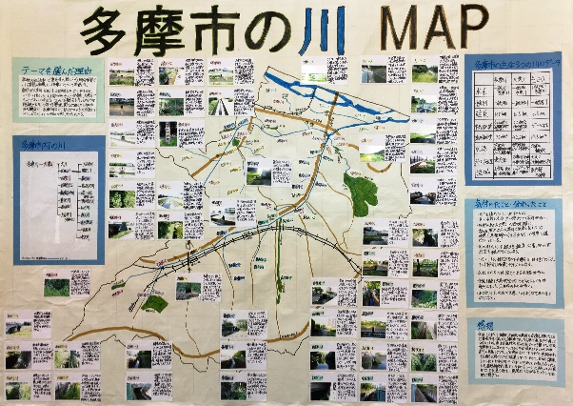

みなさんが住んでいる地域や

市内の様子について調べたこと

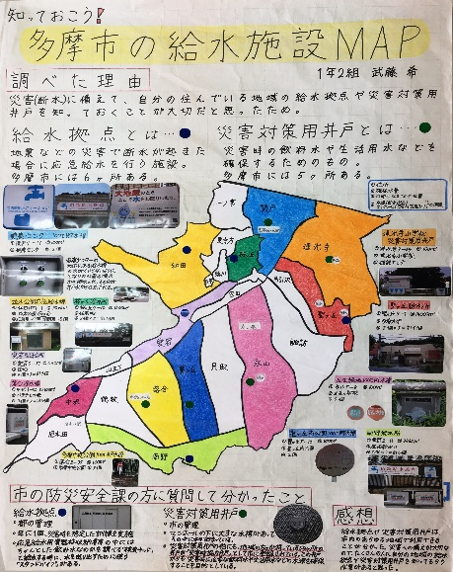

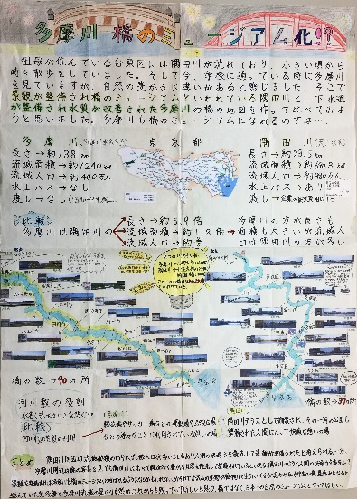をまとめて、世界にひとつだけ

の地図を作ってみませんか？



応募された作品はすべて展示する予定です！

###### さらに、 優 秀作品に選ばれると、 表 彰 式 で

###### 賞 状 と記念品がもらえるよ！

みんなの応募をまっています！

多摩市環境部公式キャラクター

エコアちゃん

**テ ー マ** 身のまわりの環 境 に関すること

#### （川、公園、 植 物 、生き物、温暖化、ごみ、資源、気象、防災など）

#### **大 き さ** 紙の大きさは模造紙(788 ㎜×1091 ㎜)の大きさまで

#### 立体的なものは紙を重ねる程度であれば可

#### 紙の種類は自由（画用紙・模造紙など）

#### 作品名、名前等は裏面に書いてください

**し め き り** 令和元年９月９日（月）

# くわしくはウラをみてね

お う ぼ だれ

### 応募できるのは誰？・・・多摩市に住んでいる、または多摩市の学校に通っている小

### 学生・中学生（全作品をパルテノン多摩に展示予定です。展示作品はなるべく見にきてください）

**作品は誰に出す の？・・・**担任の先生へ提 出 してください。

#### ※市内の私立校や市外の学校へ通学されている人は直 接 事務局へ提出して

ください。

出すときの注意！

①作品名・学校名・ 学 年 ・氏名（グループの場合は 全 員 の氏名）を 記 入 した紙を

作品の 裏 側 ( 右下 隅 )に貼って提出してください。

②文字やイラストは**マジックペン**でかいてください（エンピツは×）。

ゆうしゅうさくひん えら

**優秀作品に選ばれ たら？・・・**12 月１日（日）の 表 彰 式で表彰します！

また、優秀作品の一部は全国児童生徒地図優秀 作品展に 出 品 され、国土地理

#### 院長 賞 を受賞した作品は、国土交通大臣賞、文部科学大臣賞の選考対 象 となり

ます。

おことわり

※ 提 出いただきました作品の写真、作品名、制作者名等につきましては、ポスターや

募集チラシ、多摩市の公式ホームページ等で掲載させていただくこともありますの

で、あらかじめご 了 承 ください。

さくひんてん に ち じ

**作 品 展 日 時**

#### 令和元年１１月２９日（金）～１２月１日（日）の３日間

さ く ひ ん て んかいじょう

### 作品展 会場

#### パルテノン多摩 市民ギャラリー・特別展示室

**☆★☆ ご応募いただいたすべての作品を展示する予定です。☆★☆**

こう えん

### 後 援

#### 国土交通 省国土地理院ほか（予定）

しゅ さい

### 主 催

#### 多摩市身のまわりの環境地図作品展運営委員会



**ニュース**



地球上にはたくさんの種類の生き物がいて、同じ種類でも 形 や模様が違っていたり、生息している環境

が違っていたり、調べてみると面白いことがたくさんあります！

そんな「生き物」について、市内のすべての図書館で展示をして面白い本を紹介します！

地図を作るときの参考にしてみてください。夏休みは図書館へ行こう！！

**※ 展示 の時期 につ いて は、 最寄り の図 書館に 直接 お問合 せく ださい 。**

**お問い合わせ**

#### 多摩市役所

#### 環 境 政策課

今までの 優秀 賞 作品は、 多摩市の

公式ホームページでチェック！

電話 042(338)6831 ファクシミリ 042(338)6857

ホームページ <http://www.city.tama.lg.jp/0000004774.html>